来园活动
今天是11月24日。今天来园22人。全勤。
午餐情况：今午餐吃的是荞麦饭，玉米烧仔排，想干炒花菜，虾滑鸭血汤。
杨一安、万佳熹饭菜都剩点，赵敏含剩点饭。其他幼儿饭、菜和汤都吃完。

区域游戏活动：

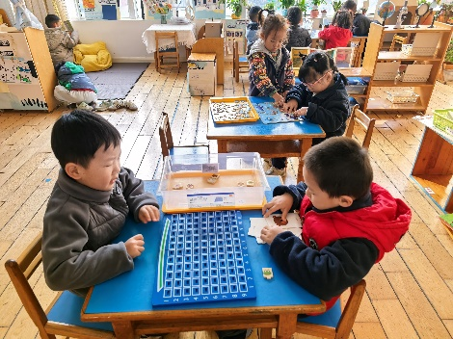  益智区 | 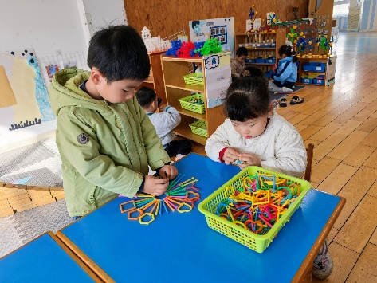  桌面建构区 | 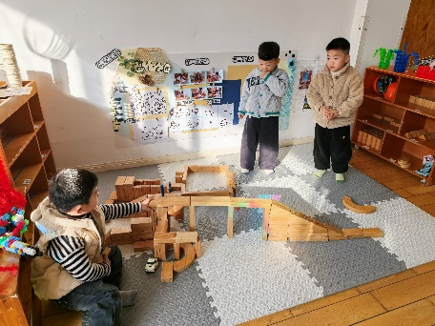  地面建构区
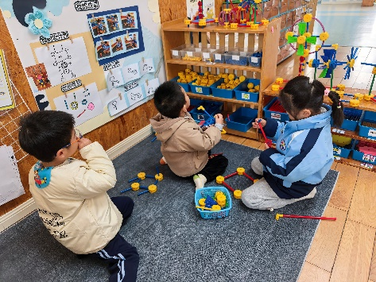  万能工匠区 | 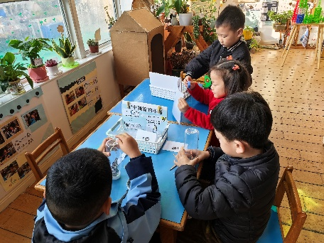  科学区 | 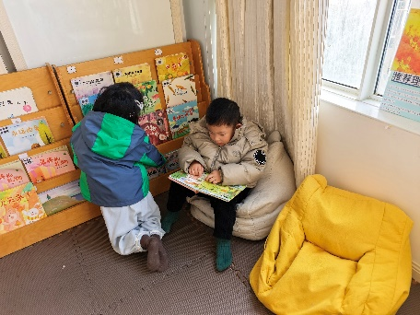  图书区

集体活动： 语言：企鹅寄冰
《企鹅寄冰》是一则既有故事性又存在科学性的童话。该故事主要讲述了身在南极的企鹅给长在非洲的狮子寄冰所导致的美丽误会。在该故事中也涉及有科学，主要体现在故事中所提到的并与水的转换。本节活动主要围绕寄冰所展开的，冰在不同的温度下产生不同的变化孩子在生活中也有一定的经验。
理解故事内容，能复述故事的大概的幼儿有胡凯元、耿旻熙、郑成鑫、李文浩、严铭轩、胡述年、蒋致远、王子安、刘子妍、赵敏含、徐钥媛。
知道随着温度的变化冰可以变成水，水可以变成冰的幼儿有胡凯元、黄煜棋、王思宸、徐建航、陈嘉洛、郑又嘉、耿旻熙、郑成鑫、李文浩、张铭宇、严铭轩、胡述年、蒋致远、王子安、万佳熹、马蓓蓓、刘子妍、赵敏含、李安妍、杨一安、张伊伊、徐钥媛。

户外活动情况：
今天户外活动我们班玩的是跑道区，我们组织幼儿玩了跑步、滑步侧行、单脚跳等活动，幼儿的身体得到了锻炼，中途我们提醒幼儿喝水和休息。

家园合作：
1.动态上的照片，仅作为老师观察时的随拍，并不是所有孩子的照片都会呈现。
2.天气渐渐寒冷，请家长们给孩子缠上保暖的衣服，避免感冒。
3.我们来园时间是8点，请家长们注意让孩子养成良好的时间观念，按时来园呦。

